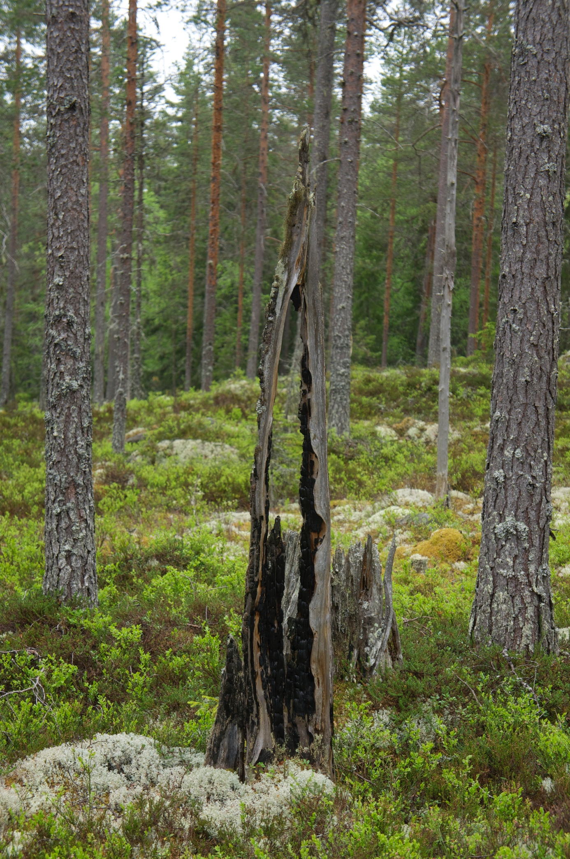

Död ved, till exempel stubbar, lågor eller torrtäd, med spår av kol eller brandljud.